

**NOM :**

**Prénom :**

**Classe : TSTI2D_SIN**

**Durée :**

**Note : /**

Baccalauréat STI2D

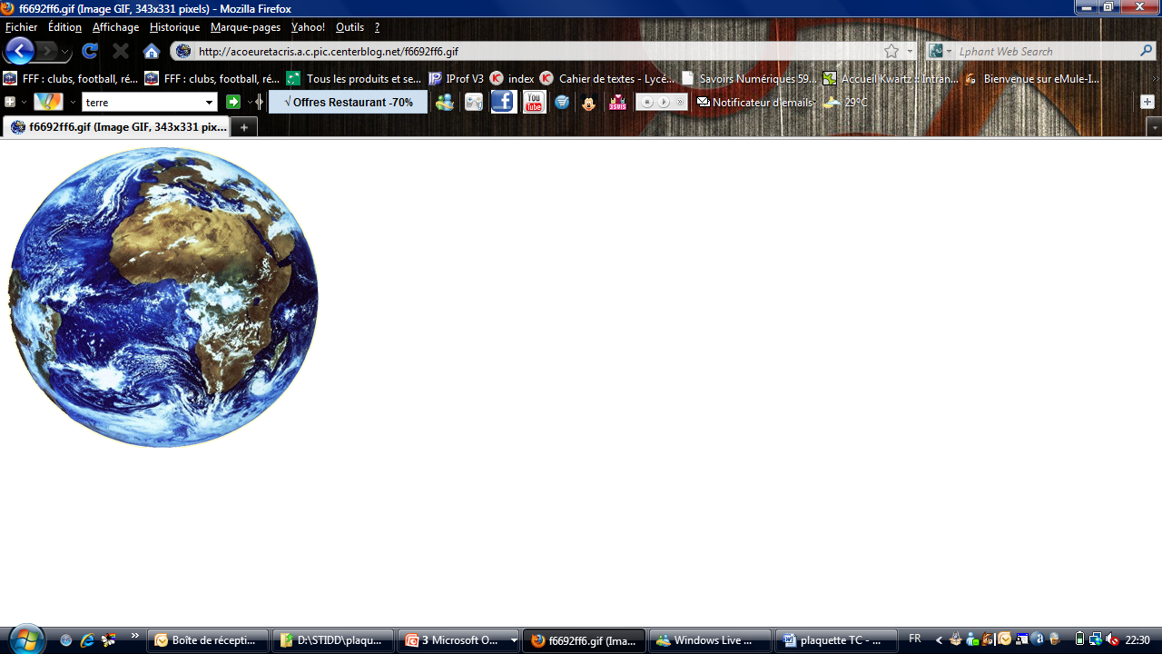

**Sciences et**

**Technologie de**

**l’Industrie**

**Développement**

**Durable**

**Et du**

Enseignement de Spécialité

**Système d’Information et Numériques**

TP Liaison i2c

Raspberry Pi – Arduino Méga 2560 R3

Publication dans une page Web de l’entrée A0

Etude Statique du résistor Rp

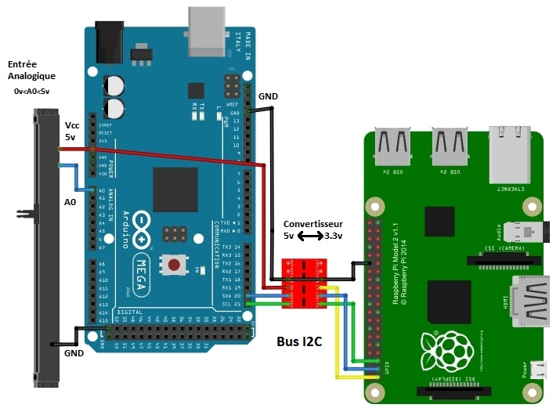

**2 : Etude des résistors de pull-up**

**A : Etude Statique (Rpmin)**

**2.1: Relever les valeurs (*valeurs relevées*) des résistors de pull-up des cartes Raspberry, Arduino et convertisseur de niveau.**

Ouvrir le schéma structurel de la **carte Arduino MEGA 2560 R3** « arduino-mega2560-schematic.pdf » et découper et coller ci-dessous (avec un logiciel de capture d’image « Captimag ») les résistors de pull-up du bus I2C des lignes SDA et SCL (RN1B et RN1C).

Ouvrir le schéma structurel de la **carte Raspberry** « Raspberry-Pi-3B-V1.2-Schematics.pdf » et découper et coller ci-dessous les résistors de pull-up du bus I2C des lignes SDA et SCL (R23 et R24).

Ouvrir le schéma structurel du **convertisseur de niveau** « Logic_Level_Bidirectional.pdf » et découper et coller ci-dessous les résistors de pull-up du bus I2C des lignes SDA (R2 et R10) et SCL (R3 et R4).

**Calculs théoriques des valeurs relevées :**

**Compléter le schéma** **suivant** en indiquant les valeurs des différents résistors :

***(RN1C, RN1B, R10, R4, R2, R3, R24, R23)***

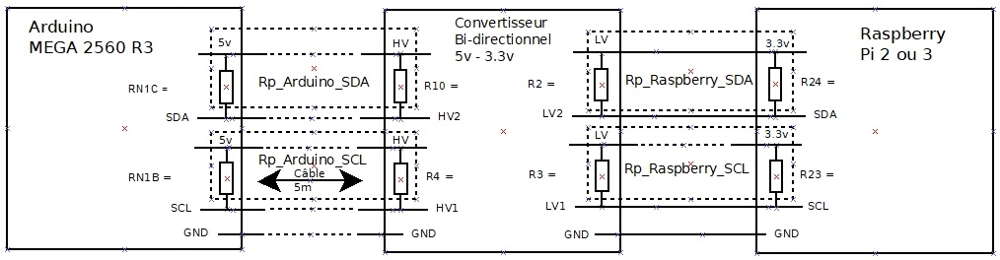

On peut remarquer que de part et d’autre du convertisseur de niveau on a des résistors de pull-up des lignes SDA et SCL qui sont constitués de 2 résistors en parallèles, ***exemple coté Arduino sur la ligne SDA, le résistor équivalent est constitué de RN1C en parallèle avec R10, on le nommera Rp_Arduino_SDA***.

Le résistor équivalent correspond au produit des résistors divisé par la somme des résistors soit :

$$R_{P} Arduino_{SDA}= \frac{RN1C*R10}{RN1C+R10}$$

**Calculer les différents résistors et compléter le tableau suivant**

|  |  |  |
| --- | --- | --- |
| **Résistor** | **Equation Théorique** | **Application Numérique** |
| **Rp_Arduino_SDA** | $$R_{P} Arduino_{SDA}= \frac{RN1C*R10}{RN1C+R10}$$ |  |
| **Rp_Arduino_SCL** |  |  |
| **Rp_Raspberry_SDA** |  |  |
| **Rp_Raspberry_SCL** |  |  |

**2.2: Avec un Multimètre, mesurer les valeurs (*valeurs mesurées*) de ces résistors.**

Pour mesurer les résistors de pull-up des cartes Arduino et Raspberry, il faut utiliser un multimètre en position « ohmmètre » calibre minimum 20KΩ. La mesure s’effectue entre :

Pour la carte Arduino (I2C 5v) entre la borne positive de l’alimentation (Vcc=5v) et la ligne SDA puis la ligne SCL, prendre deux photos de vos mesures et remplacer les images ci-dessous par les vôtres. Vous ferez attention à ce que le calibre du multimètre soit visible ainsi que l’affichage de la valeur !

|  |  |
| --- | --- |
| R_SDA_Arduino = …. KΩ calibre= | R_SCL_Arduino = …..KΩ calibre= |
|  |  |

Pour la carte Raspberry (I2C 3.3v) entre la borne positive de l’alimentation (Vdd=3.3v) et la ligne SDA puis la ligne SCL, prendre deux photos de vos mesures et remplacer les images ci-dessous. Vous ferez attention à ce que le calibre du multimètre soit visible ainsi que l’affichage de la valeur !

|  |  |
| --- | --- |
| R_SDA_Raspberry = … KΩ calibre= | R_SCL_Raspberry = ... KΩ calibre= |
|  |  |

**2.3: Calcul (*valeurs calculées*) des résistors de pull-up présentés dans le site :**

[**http://www.monnetamoi.net/articles.php?lng=fr&pg=352**](http://www.monnetamoi.net/articles.php?lng=fr&pg=352)

La valeur minimum du résistor Rp (SDA ou SCL) est calculée par la formule (**loi d’ohm** ***U=RI***) suivante :

**Rpmin = VRpmin/iol = (VDDmax – VOLmax) / iol** (VDDmax = VDD + 10%)

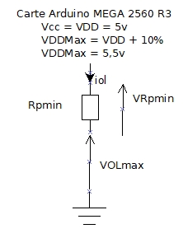 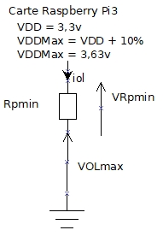

***On considère qu’on utilise le bus dans le mode standard***

Entourer sur le tableau suivant les valeurs de Volmax et iol.

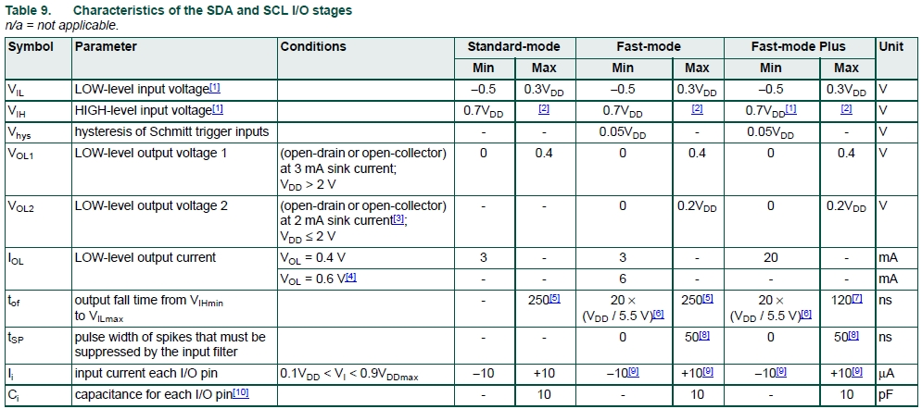

**Application Numérique :**

Calculer La valeur de Rpmin pour un bus I2C en 5v (Carte Arduino) :

**Rpmin = VRpmin/iol = (VDDmax – VOLmax) / iol** (VDDmax = VDD + 10%)

Calculer La valeur de Rpmin pour un bus I2C en 3,3v (Carte Raspberry) :

**Rpmin = VRpmin/iol = (VDDmax – VOLmax) / iol** (VDDmax = VDD + 10%)

**2.4: Analyse des valeurs obtenues :**

Compléter le tableau des différentes valeurs des résistors de pull-up.

En observation rappeler les conditions dans lesquelles vous avez procédé.

|  |  |  |  |  |
| --- | --- | --- | --- | --- |
| **Valeurs** | | **R_SDA(KΩ)** | **R_SCL (KΩ)** | **Observations** |
| **2.1 : Relevées** | Raspberry (3,3v) |  | |  |
| Arduino (5v) |  | |
| **2.2 : Mesurées** | Raspberry (3,3v) |  |  |  |
| Arduino (5v) |  |  |
| **2.3 :Calculées**  **Valeurs min** | Raspberry (3,3v) |  | |  |
| Arduino (5v) |  | |

**Conclure** sur les valeurs des résistors de pull-up : ***Relevées, Mesurées et Calculées****.*

Votre analyse doit déterminer si les valeurs des résistors présents dans votre montage sont correctes.